Pojkar 04

År 2017, året när liten blev stor.

P04 är ett härligt gäng fotbollsintresserade killar med en god inställning. Vi har under året som gått haft en träningsflitig grupp med killar som visat att man kan och vill spela, och träna fotboll i alla väder.

Vi har fokuserat väldigt mycket på laganda, på hur man ska vara på och vid sidan av planen. Vi tycker att killarna visat detta och även tagit mer ansvar själva under träning och på match. Vi har även fokuserat på rörelse med och framför allt utan boll, speldjup och speluppbyggnad.

Den individuella utvecklingen på killarna har varit stor och i så många olika områden, fart, styrka, bollkontroll och ansvar är bara några exempel. Alla har vuxit på ett eller annat sätt som fotbollsspelare och lagspelare.

Under säsongen 2017 har vi spelat seriespel (Div,3, P13-P14) med resultat. Serien startade med 12 lag som alla möttes en gång. När seriens första halva var klar delades den upp i A och B-slutspel. Vi spelade A-slutspel och slutade på en 4:e plats. Mycket bra jobbat! Vi har inte klarat av detta på egenhand utan har fått hjälp utav P05, F04, P03 och P02. Ett stort tack till dessa killar som hjälp oss under året! Dom som varit med oss på stort sett alla matcher är Thindra Martinsson Blom och Christoffer Engqvist, Måns Wennerström och Fredrik Eriksson. Thindra har hjälpt oss med totalt 12 av 16 matcher och Christoffer 13 av 16 matcher! All hjälp vi har fått har varit mycket uppskattat av killarna och oss ledare!

Vi har även deltagit på följande cuper:

* Tössecupen (Futsal), Åmål 2:a plats!

* Oddebollen, Uddevalla

* Vintercupen (Futsal), på hemmaplan

Vi vill tacka alla föräldrar för er support och för att ni ställer upp så att det runt omkring fungerar.

Vi som tagit hand om laget under året är Magnus Lindmark och Mathias Ottosson.

Fisketävling 2017 ☺

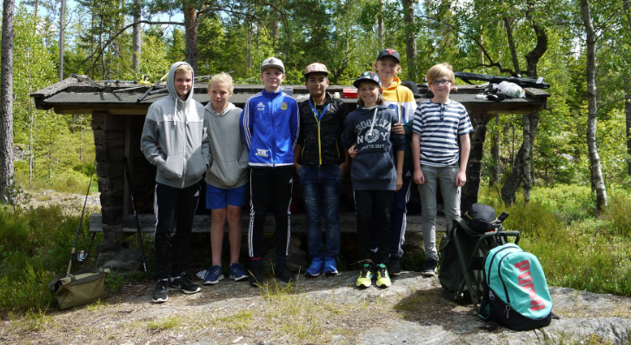
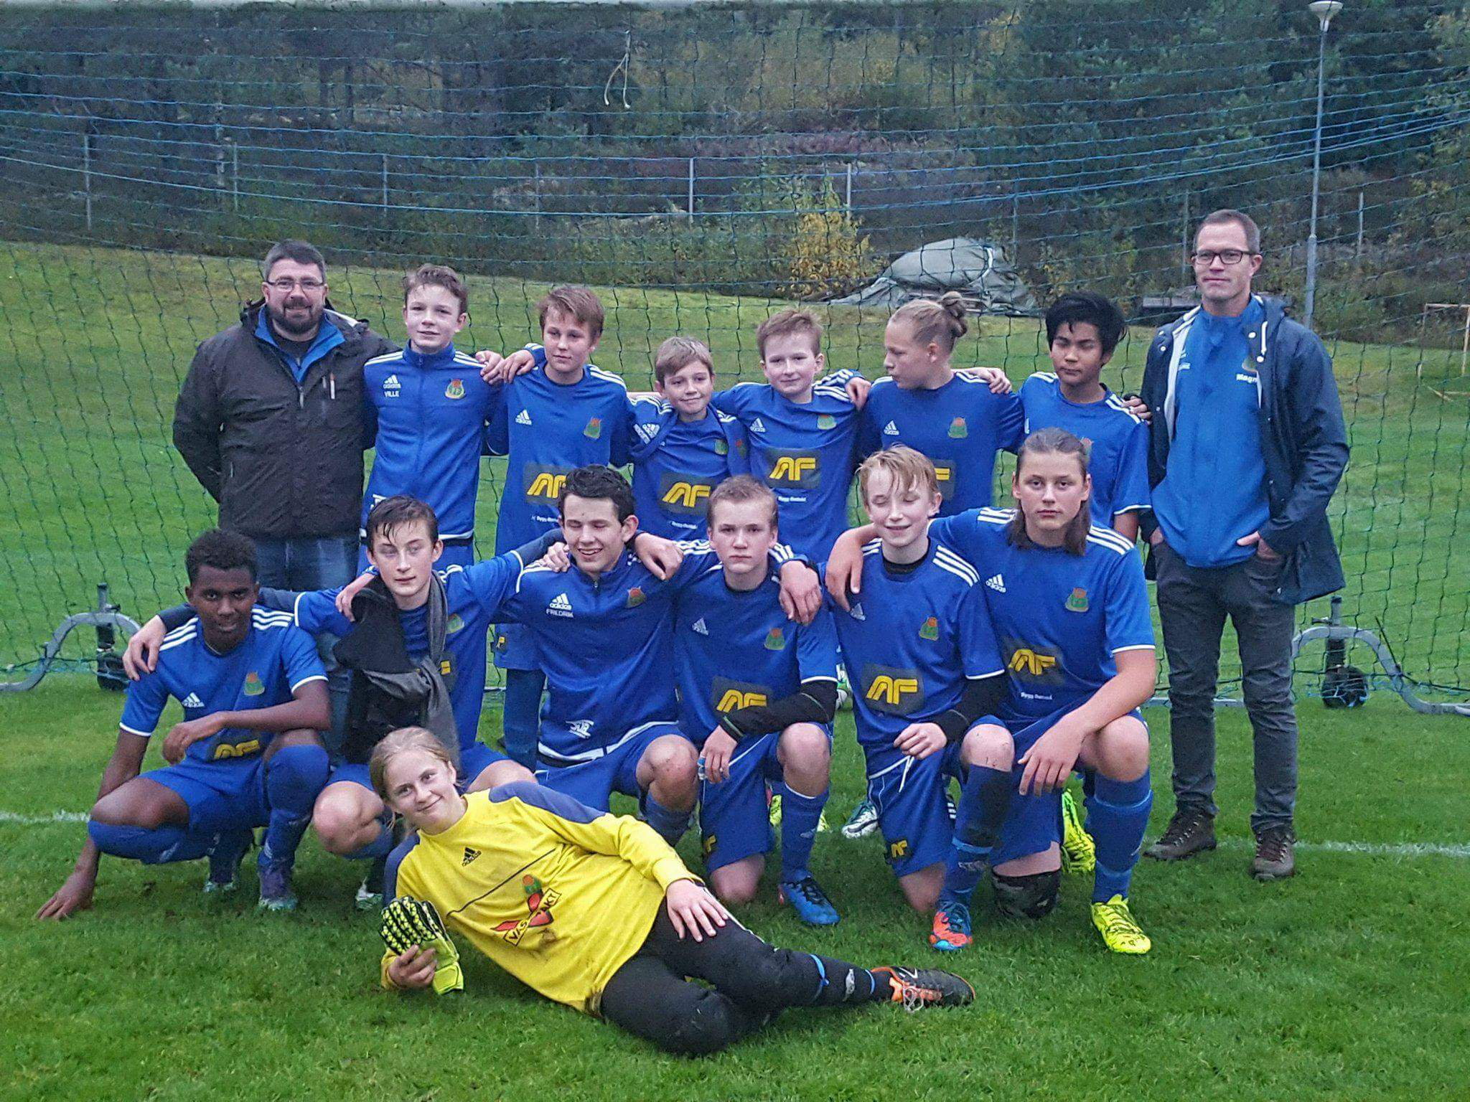
Bakre raden: Mathias Ottosson (Ledare), Ville Gillberg, Melvin Mossberg, Mikael Provci Ottosson, Tom Johansson, Christoffer Engqvist (P03), Mahady Yahobi & Magnus Lindmark (Ledare) Främre raden: Abraham Gurya, Måns Wennerström (P03), Fredrik Eriksson (P03), Karl Martinsson, Alfons Noaksson, Nino Örtemark & Thindra Martinsson Blom (F04). Saknas: Lucas Sandström, Joael Storm och Xander Kristiansen.
 | Namn | Matcher | Cup-matcher | Mål
1
2 | Tom Johansson
3 | Lucas Sandström
4 | Ville Gillberg
5
6 | Karl Martinsson
7 | Mikael Provci Ottosson
8 | Mahady Yahobi
9 | Alfons Noaksson
10 | Xander Kristiansen
11
12 | Abraham Gurya
13 | Ville Gillberg
14 | Xander Kristiansen
15 | Joael Storm
16 Nino Örtema | Nino Örtemark

